### ENT#4287 사용자 정의 로고가 반영되지 않는 현상 해결

시스템 설정 로고 페이지에서 사용자 정의 로고가 반영되지 않는 현상을 해결했습니다. 사용자가 업로드한 이미지 파일이 로그프레소에서 지원하는 확장자인 경우 로고 아이콘 및 이미지가 정상적으로 반영되고, 지원하지 않는 확장자인 경우에는 오류 문구가 출력되며 저장 버튼이 비활성화됩니다.

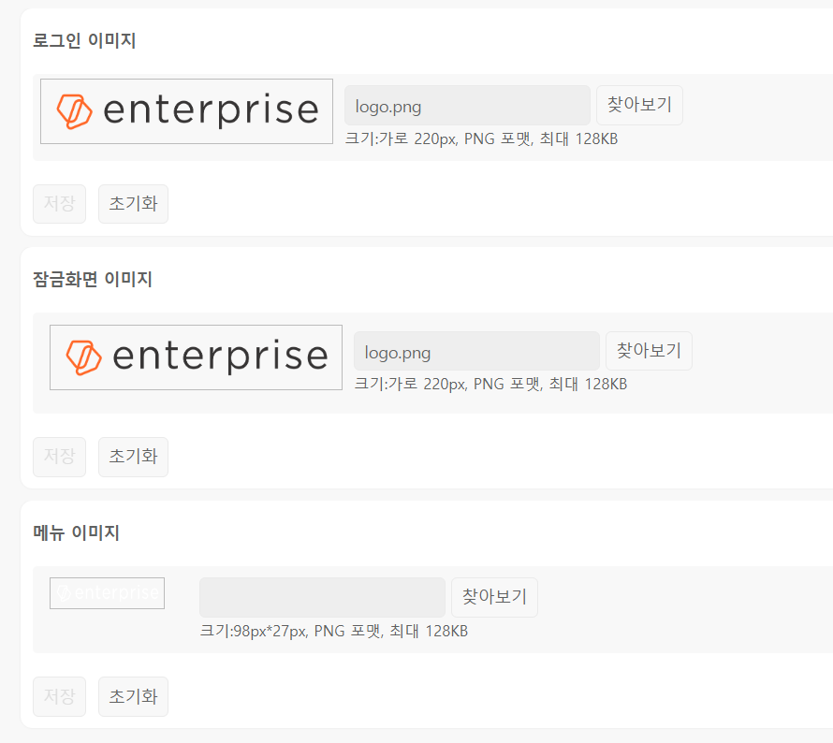

패치 전, 사용자 정의 로고 설정 시, 지원하는 확장자인 PNG 파일인 경우에도 반영되지 않습니다.

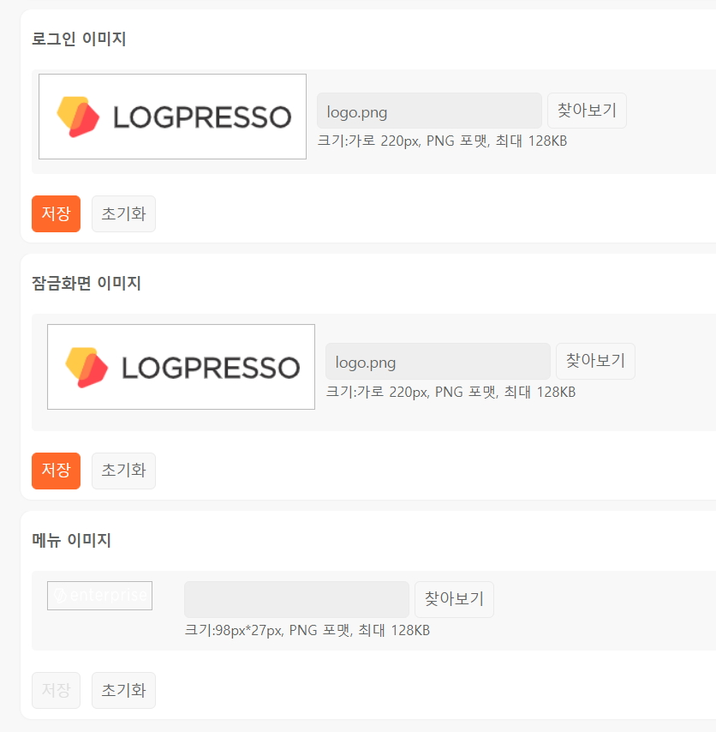

패치 후, 저장 버튼이 활성화되어 정상 반영됩니다.

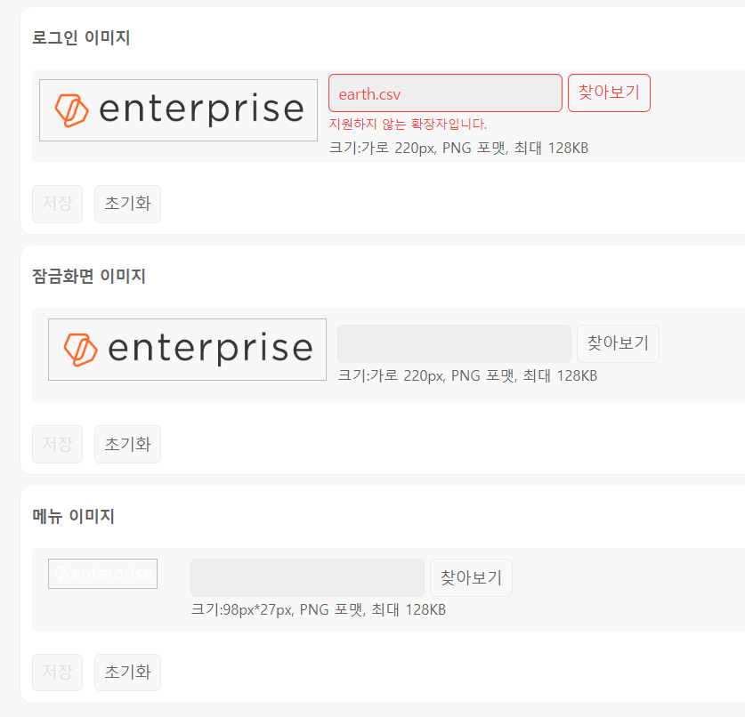

패치 후, 지원하지 않는 확장자인 경우, 메시지 출력 및 저장 버튼 비활성화됩니다.